建设项目环境影响报告表

（试 行）

项目名称： 仁化县仁爱广场建设工程

建设单位（盖章）： 仁化县丹霞实业发展有限公司

编制日期：2016年8月20日
国家环境保护总局制
建设项目基本情况
项目名称 | 仁化县仁爱广场建设工程
建设单位 | 仁化县丹霞实业发展有限公司
法人代表 | 华鸿靖 |  |  | 联系人 |  |  | 华鸿靖
通讯地址 | 仁化县城建设路55号A幢302单元
联系电话 | 13435048844 |  | 传真 | 0751-8633929 |  | 邮政编码 |  | 512300
建设地点 | 仁化县政府行政大楼前
立项审批部门 |  |  |  |  | 批准文号
建设性质 | ■新建□改扩建□技改 |  |  |  | 行业类别及代码 | N7810市政设施管理
占地面积 （平方米） | 9700 |  |  |  | 绿化面积  （平方米） | 3100
总投资  （万元） | 1318.23 | 其中：环保投资(万元) |  |  | 50 | 环保投资占总投资比例 |  |  | 3.8%
评价经费  （万元） |  | 预期投产日期 |  |  |  | 2017年5月
工程内容及规模：

1.项目背景
展望“十三五”规划，仁化县将加快产城融合步伐，以打造广东省“最美休闲旅游‘慢城’”为目标，围绕“一山（丹霞山）一水（锦江）两城（县城、周田产业新城）”，优化城镇规划，策划包装十里画廊，将“县城—丹霞山—周田”连成一体，促进“山、水、城”交融互动，拉大城市框架，提高城市品位，争到2020年，县城建成区面积达到10平方公里，居住人口达10万人，城镇化率达到44.25%。城市广场建设是新型城镇化建设的重要环节，是城市空间构成的重要组成部分。首先，它可以满足城市空间构成的需要，更重要的是能为人民提供一个交往、娱乐、休闲和集会的场所。其次，城市广场及其代表的文化是文明建设的一个缩影，它作为城市的客厅，可以集中体现城市风貌、文化内涵和景观特色，并能增强本身的凝聚力和对外吸引力，进而可以促进当地的建设，完善市政服务体系。
随着仁化县政府新行政大楼的落成，昔日的大楼前广场因场地狭小、空间有限，已经不能满足广大政府工作人员及市民行政办公、生活休闲、交往集会等功能需求；同时，新行政大楼也急需进行建筑外环境建设，需要进行完善的市政景观设施配套。
仁化县丹霞实业发展有限公司拟投资1318.23万元，选址仁化县政府行政大楼前，建设仁爱广场。项目占地面积9700m²，地理位置中心坐标为E113°44′37.12″ N25°5′17.80″,具体位置见图1。
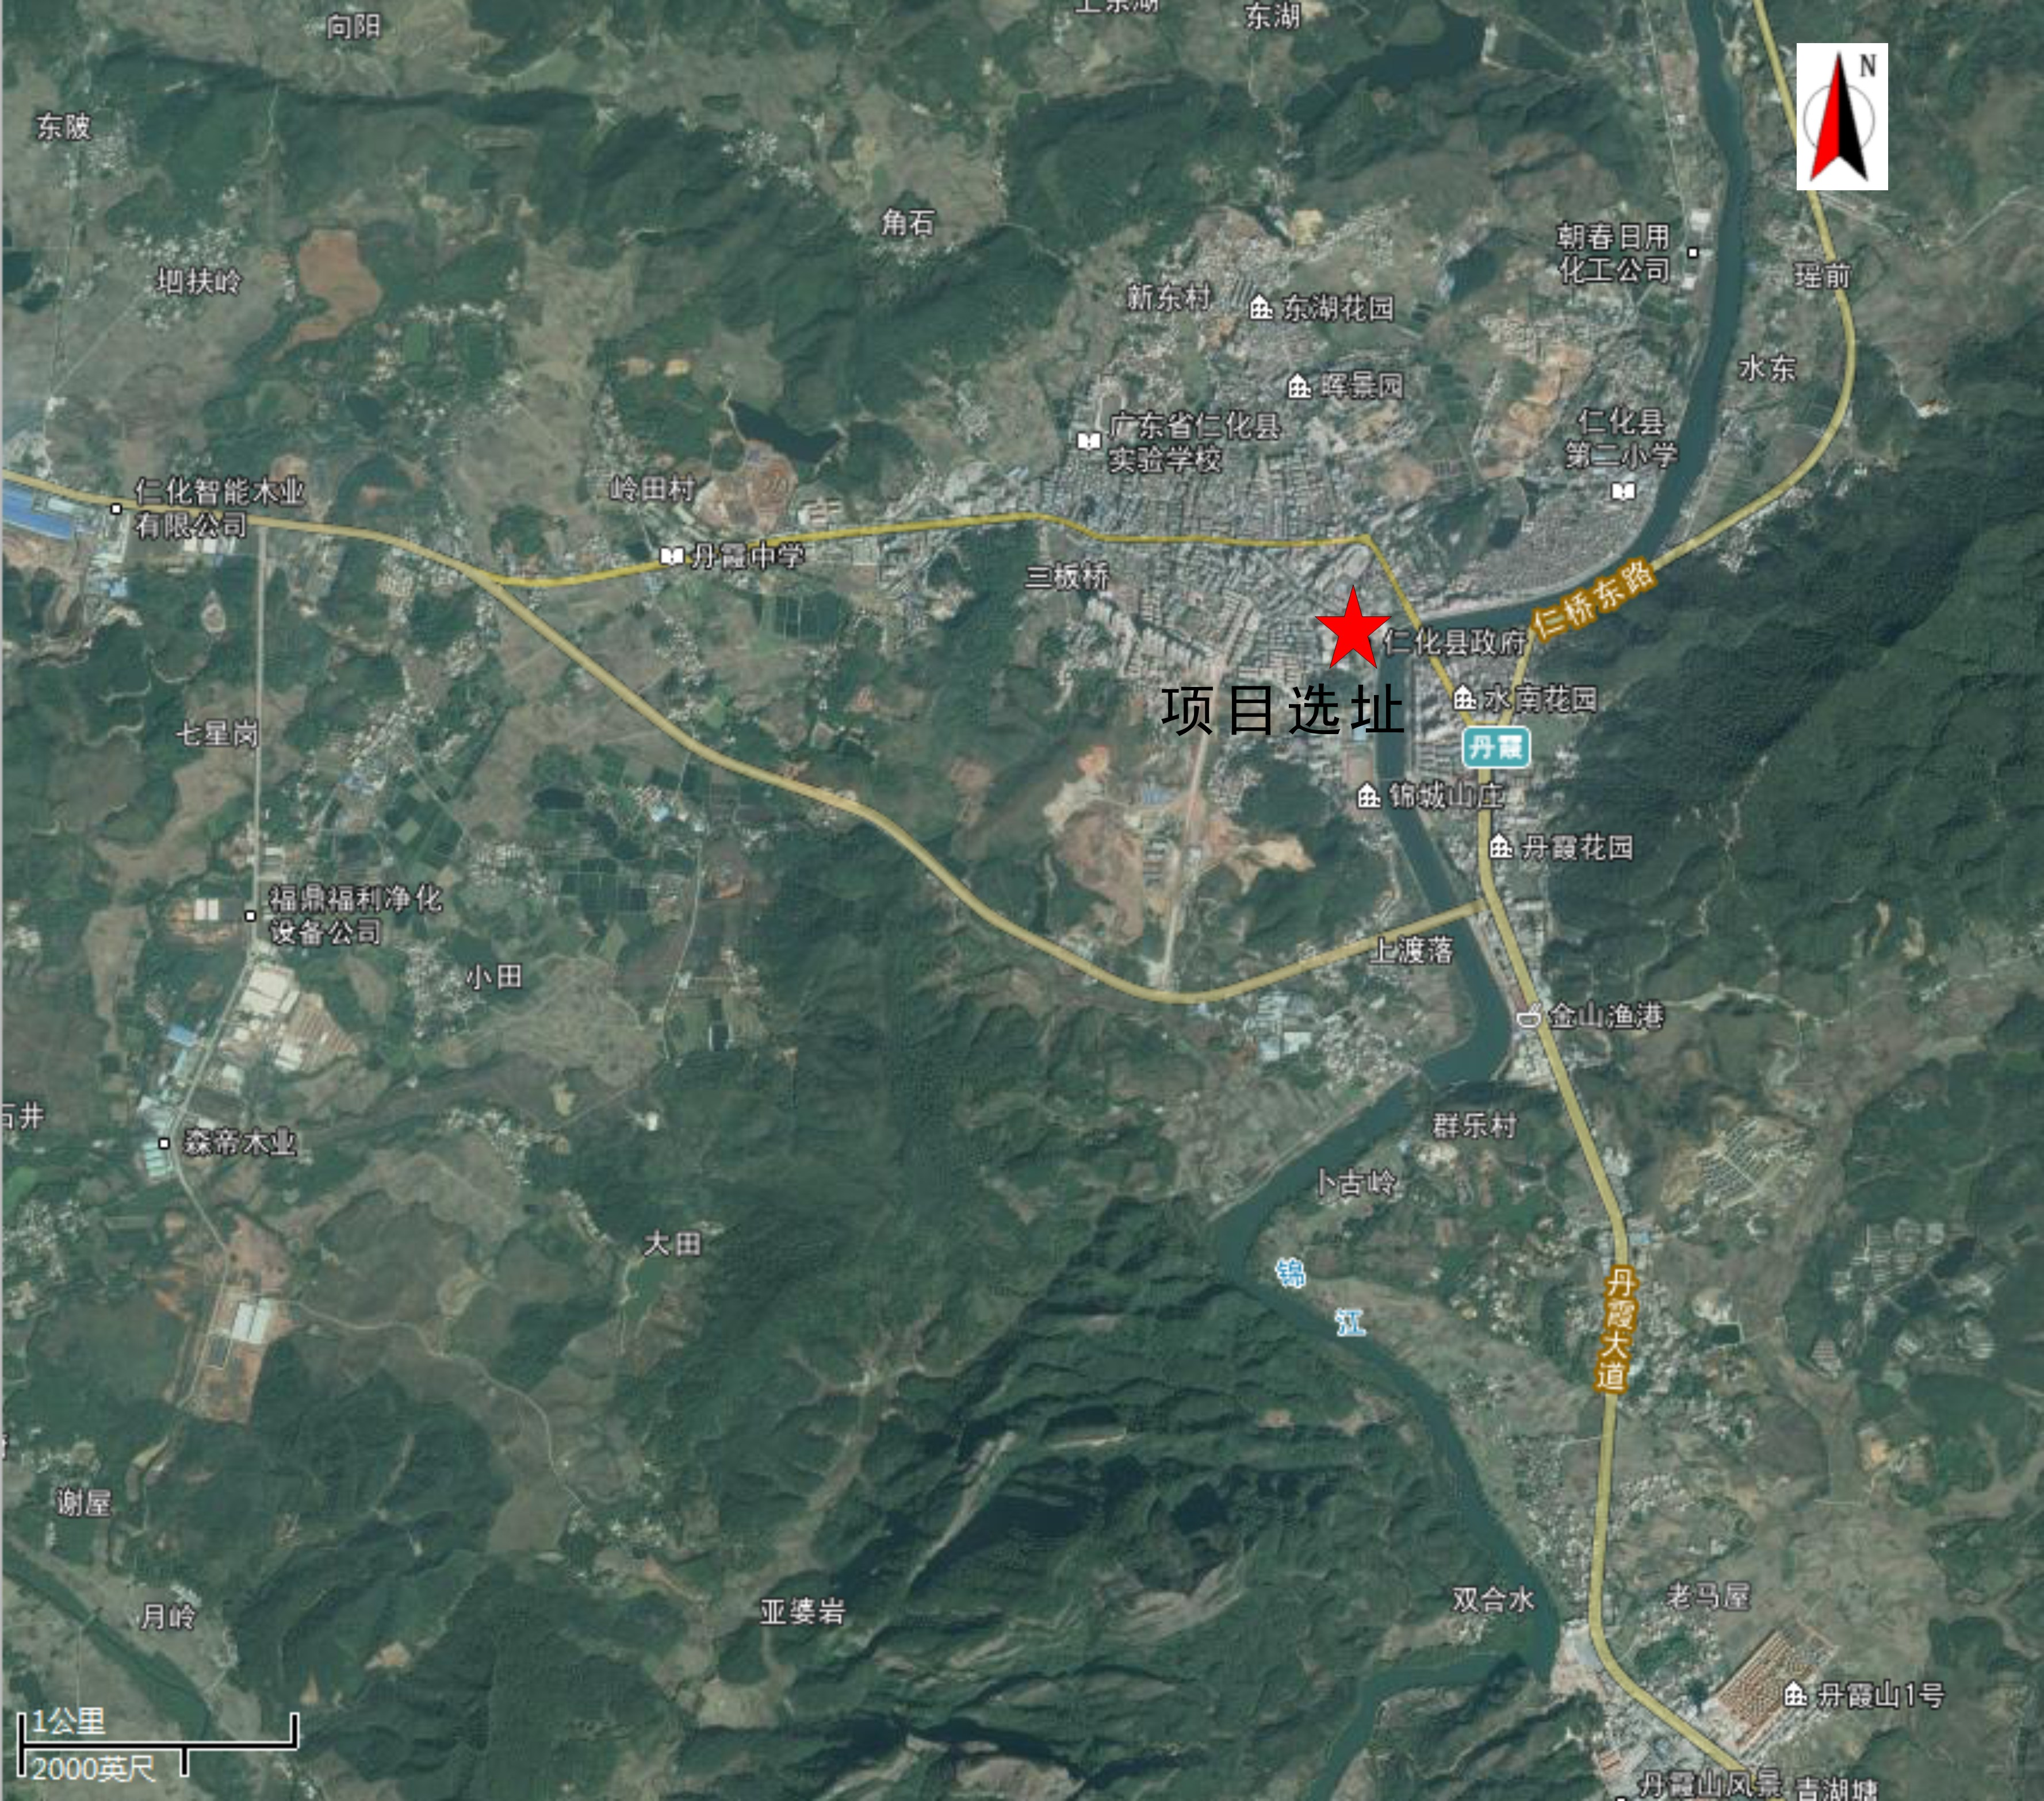
图1 项目地理位置图

2.建设内容及总平面布置图
（1）建设内容
本项目为市政园林景观工程，其建设内容包括：广场铺装、文化景墙、景观亭廊、喷泉水景、景观小品、生态停车场、园林绿化、照明设施、广播及监控系统等工程。
主要经济技术指标见表1。
表1 主要经济技术指标
序号 | 项目名称 | 面积：㎡ | 比例：% | 备注
1 | 总面积 | 9700 | 100
2 | 铺装 | 5225 | 54.2
3 | 绿化 | 3100 | 32
4 | 水景 | 125 | 1.3
5 | 停车场 | 1250 | 12.5

（2）总平面布置
本项目规划结合现状特征以及未来发展目标等因素综合分析，在空间上形成“一轴、一心、两片”的整体空间结构。 一轴：政府前广场与景观文化广场结合的景观轴， 一心：主题性景观文化广场形成的景观节点， 两片：政府前广场、景观文化广场。
（一）政府前广场建设内容主要有升旗台、中心广场、旱喷泉、大型树池、特色花池等。
（二）景观文化广场建设内容主要有文化景墙、特色灯柱、树阵、岗亭等。
①孔子学堂文化景墙
墙雕以孔子与学生讨论、传授知识为背景题材，旁边刻孔子教学内容——论语，景与文相结合，突出孔子传道授业，且成就高。
②儒家文化展示景墙
以儒家文化的核心——“仁、义、礼、智、信”为主题的墙雕石刻。
③以广播形式进行文化表达
以录音广播的方式安置在灯箱中播放《弟子规》，弘扬儒家文化。
项目效果见图2，平面布置见图3。
3．选址合理性及产业政策相符性
①本项目位于仁化县政府行政大楼前，项目南靠锦城公园，东临锦江，景观资源良好。可将二者景观引入广场景观，达到资源最大化利用，选址合理。
②本项目不属于《产业结构调整指导目录》（2011年本、2013年修正本）及《广东省产业结构调整指导目录（2007年本）》中的限制类及禁止类，项目符合当前国家和地方的产业发展政策。因此，本项目符合国家及地方的相关产业政策。
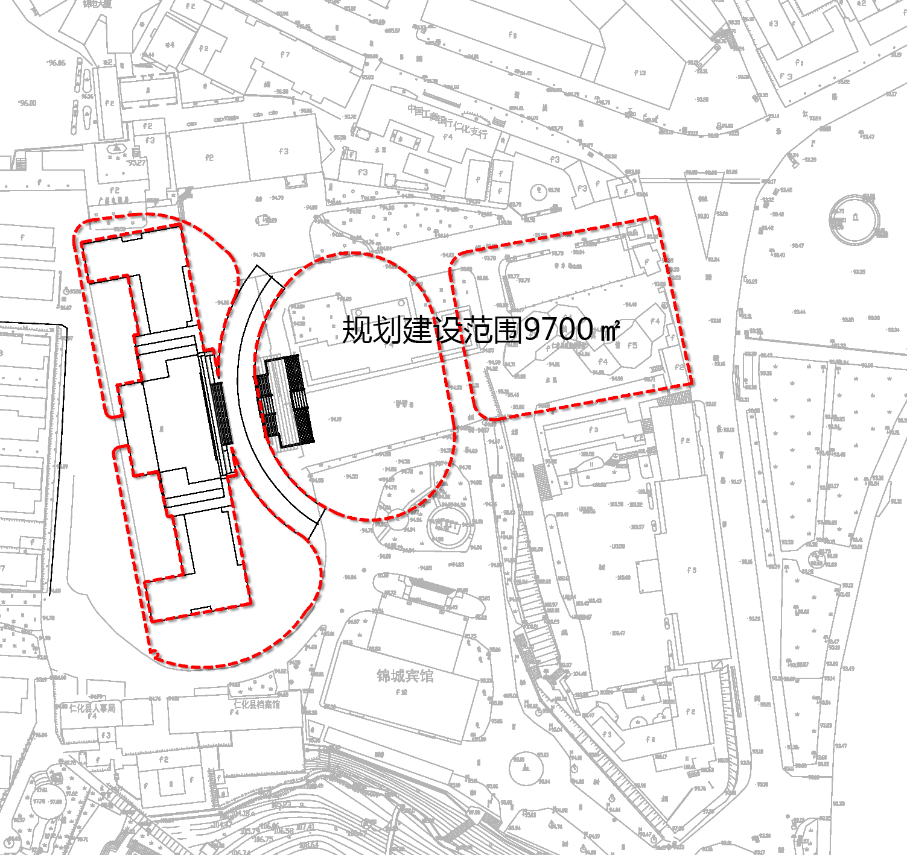
图2建设范围示意图
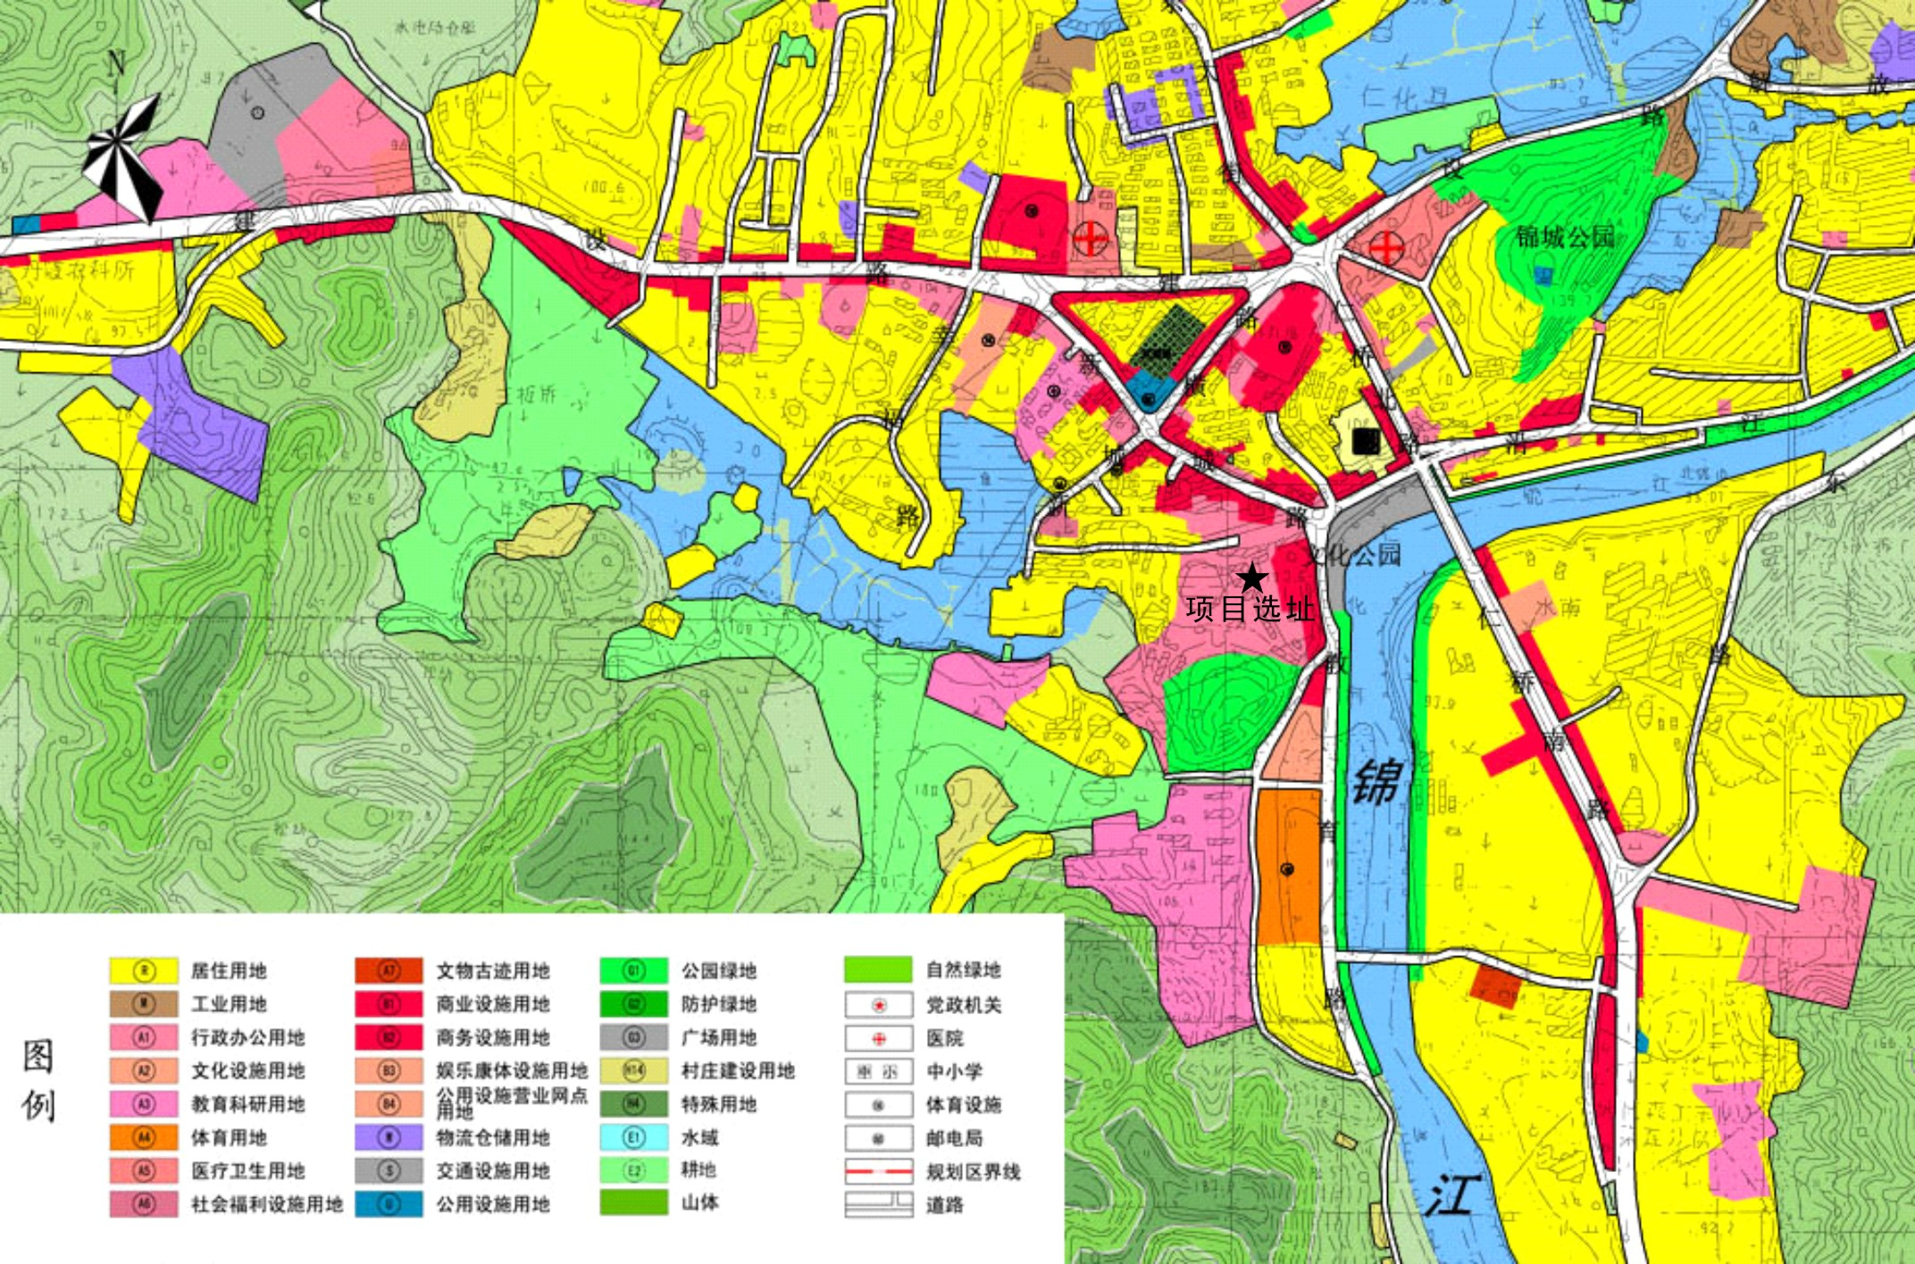
图3 现状用地类型图
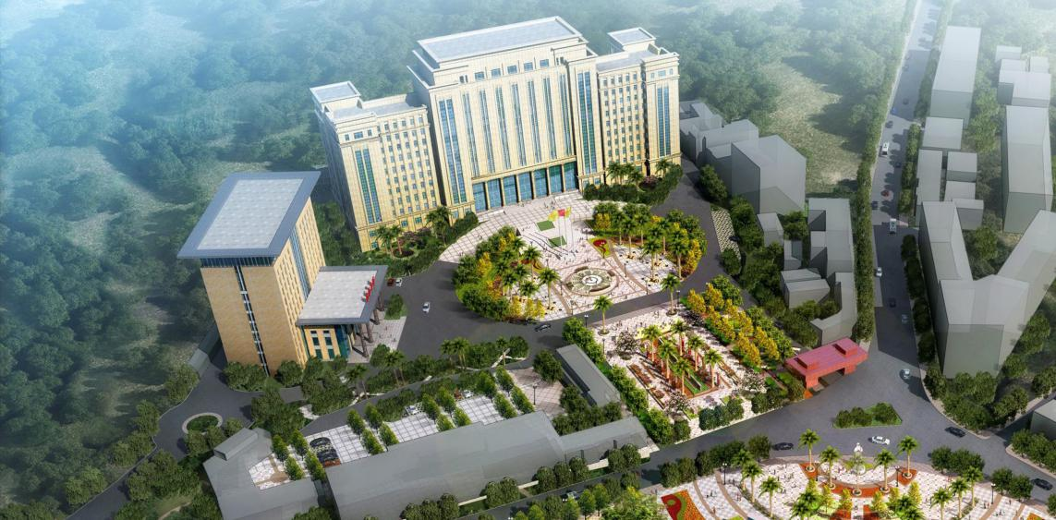
图4 项目效果图
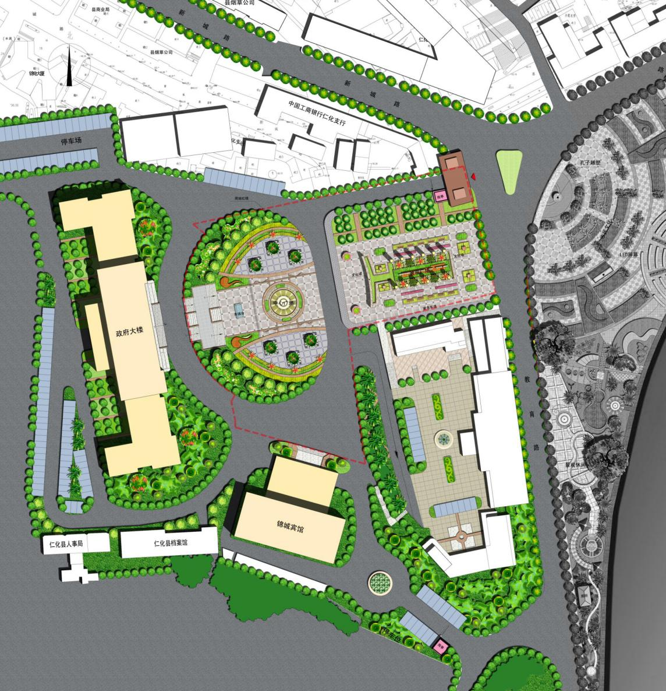
图5项目总平面图
4、项目实施进度
本项目进度计划安排见表2：

表2 项目进度计划安排
序号 | 工作阶段 | 工程内容 | 2016年 |  |  |  |  |  | 2017年
序号 | 工作阶段 | 工程内容 | 7月 | 8月 | 9月 | 10月 | 11月 | 12月 | 1月 | 2月 | 3月 | 4月
1 | 项目立项 | 可行性研究报告
2 | 前期工作 | 工程设计方案
3 | 建设准备 | 招投标、初步设计、施工图设计、办证
4 | 工程建设 | 施工前期准备及 施工建设

与本项目有关的原有污染情况及主要环境问题：
项目地处仁化县政府行政大楼前地块，南临城市主干道教育路，东西向新城路、沿江路，主要的环境问题是道路上行驶的车辆产生的噪声和废气对环境的影响。
从环境现状质量来看，项目所在地的环境质量现状良好，无明显的环境问题。

建设项目所在地自然环境社会环境简况
自然环境简况（地形、地貌、地质、气候、气象、水文、植被、生物多样性等）：
1.地理位置
本项目位于仁化县政府行政大楼前地块，中心地理坐标为E113°44′37.12″ N25°5′17.80″，地理位置见图1。
2.地形、地貌、地质
仁化县地处南岭南麓，属大庾岭的两条南向分支，地形复杂，海拔500～1500米的山地占全县土地面积的近27%，地势由西北向东南、东北向西南蜿蜒伸入，到中部向南倾斜扩展。境内自然资源丰富，有大小河流113条，主要河流锦江由东北向西南与浈江交汇后流入北江。以丹霞山为主体的一带峰高、顶平、身陡、麓缓、岩红，是地理学上“丹霞地貌”的典型代表。
下泥盆统桂头群砂页岩，中泥盆统东岗岭阶灰岩，上泥盆统天子岭组灰岩、帽子峰砂页岩，下石炭统孟公坳组灰岩、当冲段硅质页岩；第四系亚粘土、亚粘土。土壤为亚热带红壤。根据国家地震局所编制的地震烈度区划图，本区地震烈度为六度。
3.气候、气象
仁化县地处粤北山区，属中亚热带季风气候，具有大陆性气候的特征，气候温和，雨量充沛，年均气温19.6℃，冬季（12月～2月）处于极地冷高压控制下，常吹偏北风，气候干冷，气温较低，偶有冰雪，最低气温出现在1月份，极端最低温-5.4℃，夏季盛吹东南风，气候闷热，高温多雨，年均降雨量2142mm，气温最高出现在7月份，极端最高温40℃，年平均气压100.3kPa，年蒸发量1345.3mm，降雨量大于蒸发量，降雨多在5～6月，约占全年降雨量的36%，年均相对湿度81%。
4.水文
锦江河是仁化县最大的河流，源于县境内北部山区，自北往南流经县城，汇水面积1467平方公里，全长108公里，水量丰富，受季节的影响很大，流量差异大，丰水期流量68.2m³/s，枯水期最小小流量只有19.0m³/s，多年平均流量45.1 m³/s ，年均流深0.901m。锦江仁化镇至仁化江口河段为Ⅲ类功能区划。
5.土壤与植被
该项目一带土壤多为由砂页岩风化而成的山地页黄壤、页红壤的成土母质。地表植被以亚热带常绿针叶林和阔叶林为主，夹杂有部分常绿乔木。由于多年的封山育林，地表植被良好，主要树种包括杉、松、杂木和毛竹等。
6.生物多样性
由于受气候、土壤和地形地貌的影响，该地区原生植被类型为亚热带常绿季雨林（低地雨林）。但是由于多年的人类活动干扰，绝大多数原生植被已经被人工植被所取代，现存的自然植被亦多是人为干扰后形成的次生植被。现有的主要植被类型有：（1）由常绿季雨林的残次林和灌丛组成的自然次生植被；（2）由松树林、桉树林、竹木混杂林及农田作物群落构成的人工植被。本区没有国家重点保护的I、Ⅱ类植物、动物和水生生物。动物是南方广布的鼠类、蛇类和鸟类，缺少敏感的保护目标。仁化县工中小企业创业园主要为农业植被。

社会环境简况（社会经济结构、教育、文化、文物保护等）：
1.历史沿革
秦末汉初，南越王赵佗就在仁化北端隘口筑有“古秦城”；至南齐年（公元479年至502年），始建仁化县，距今1500多年。
2.行政区划
全县辖董塘、石塘、扶溪、闻韶、长江、城口、红山、周田、黄坑、大桥等十个镇和丹霞街道，124个村（居）委员会，总人口23.46万，总面积2223平方公里。县政府驻丹霞街道。
3.县域经济
2015年全县生产总值（GDP）943444万元，按可比价计算，比上年增长6.9％，其中，第一产业增加值187475万元，增长4.6%；第二产业增加值360999万元，增长3.3%，其中：工业增加值321015万元，增长2.7%；第三产业增加值394970万元，增长12.4%；三次产业对经济增长的贡献率分别为11.6%、22.5%和65.9%，分别拉动GDP增长0.8%、1.6%和4.5%，三次产业结构比重为19.9：38.2：41.9。按常住人口计算，人均地区生产总值45654元，按平均汇率折算为7330美元。在第三产业中，交通运输仓储和邮政业增长20%；批发和零售业增长11.4%；住宿和餐饮业增长3.6%；金融业增长14.2%；房地产业增长4.5%；其他服务业增长13.9%。全县民营经济增加值555090万元，增长7.2%，占全县生产总值的比重为58.8%。
4.自然资源
境内土地、森林、矿产、水力、旅游资源丰富。全县拥有大量耕地面积、宜林面积、有林面积，森林覆盖率76%，活立木蓄积量945.6多万立方米，毛竹面积1.8万多公顷，毛竹蓄积量6600多万株，年产毛竹200多万条。水力资源蕴藏量约16万千瓦，水电总装机容量达14.55万千瓦。矿产资源主要有铅、锌、钨、铁、铜、铀、锰、锡、硅石、磷、水晶、花岗岩等40余种，境内有全国最大的铅锌矿生产企业凡口铅锌矿和全国重要单产锌冶炼企业丹霞冶炼厂。境内的丹霞山是世界自然遗产、国家AAAAA级景区、世界地质公园、国家级重点风景名胜区、国家级地质地貌自然保护区，是世界地理学上“丹霞地貌”的命名地，景区风光秀丽，景色宜人，闻名遐迩。此外还有大批景观如全国重点文物保护单位双峰寨，“中国飞索第一漂”灵溪河漂流，以及万时山森林公园、城口古秦城、唐宋古塔、地下洞群、锦江库区游江、红山森林自然保护区、红山温泉、城口温泉、石塘古村和恩村古村落等。
5.基础设施
仁化交通便利，通讯发达，供水、供电和市政等基础设施较为完善。京广铁路支线直达县内，国道323线、106线和省道1949线贯通全县，县城至各镇和镇通行政村公路全部实现了硬底化。目前，贯穿全县的赣韶高速公路已建成通车，韶赣铁路正在建设中，深湘高速公路正准备动工建设。水路锦江河直达北江汇入珠江。移动电话、互联网等通讯网络覆盖全县。电力充裕，年发电量超过8亿千瓦时。县城日供水量达3万吨。县城环境优美，全县治安形势稳定，民风淳朴，政通人和，是理想的投资置业、生活居住的宝地。
6.社会建设
高考重本、本科以上、大专以上上线率均名列全市八县（市、区）第一。跻身广东省县域旅游经济竞争力十强县，丹霞山在2010年成功申报世界自然遗产的基础上，2011年成功创建国家5A级风景区。被评为中国最具投资潜力特色示范县200强、中国最佳生态休闲旅游名县、国家科普示范县、省知识产权试点县，第四次被评为广东省“双拥模范县”。
本工程所在地附近1km内无自然保护区、文物古迹等敏感点。

环境质量状况
建设项目所在地区域环境质量现状及主要环境问题（环境空气、地面水、地下水、声环境、生态环境等）：
1．环境空气现状质量
根据《韶关市环境保护规划纲要》（2006-2020）的规定，项目所在区域环境空气质量执行《环境空气质量标准》(GB 3095-2012)二级标准，根据《韶关市质量环境报告（2015年度）》仁化县监测站的环境质量现状监测资料中的日平均浓度值，评价区环境空气质量现状监测数据见表3。由数据可知，评价区大气环境质量良好。
表3 仁化县环境空气质量监测结果 单位：mg/m³
项目 | SO₂ | NO₂ | PM₁₀
监测值 | 0.034 | 0.016 | 0.032
二级标准值 | 0.06 | 0.04 | 0.07

2．地表水环境质量
根据《广东省水环境功能区划》（粤府函〔2011〕29号），锦江仁化镇至仁化江口河段水环境质量标准执行《地表水环境质量标准》（GB3838-2002）中的Ⅲ类标准。根据《韶关市环境质量报告书（2015年）》丹霞山断面监测数据显示，各项水质监测指标均能达到《地表水环境质量标准》（GB3838-2002）Ⅲ类标准要求，水环境质量现状良好。如表4所示：
表4 2015年锦江河丹霞山断面水质监测结果 单位：mg/L，pH除外
监测项目 | pH值 | DO | COD_{Cr} | BOD₅ | NH₃-N
监测平均值 | 6.49 | 6.0 | 7.5 | 1.2 | 0.498
Ⅲ类标准值 | 6~9 | ≥5.0 | ≤20 | ≤4 | ≤1.0
监测项目 | TP | 砷 | 石油类 | LAS | 粪大肠菌群
监测平均值 | 0.03 | 0.0035 | 0.02 | 0.05 | --
Ⅲ类标准值 | ≤0.2 | ≤0.05 | ≤0.05 | ≤0.2 | ≤10000

3．声环境现状
根据《韶关市环境保护规划纲要（2006-2020）》（韶府发[2008]210号），本项目所在地的为2类标准适用区域。临近交通干线一侧区域，执行《声环境质量标准》（GB3096-2008）中的4a类标准（昼间≤70dB（A），夜间≤55dB（A））。目前该区域的昼、夜噪声值均能满足标准要求，声环境质量现状良好。
4．生态环境问题
本项目位于仁化县政府行政大楼前，受人为因素干扰，目前以人工植被为主，陆生植物的生物多样性较差。用地范围没有属于国家和省级保护的区内野生动物栖息，偶见的仅有普通鸟类、昆虫等。生态环境质量现状一般。
综上所述，本项目所在区域环境质量现状总体良好。
主要环境保护目标（列出名单及保护级别）：
根据本项目工程特性和周边自然环境以及社会环境状况，确定本项目主要环境保护目标如下：
表5 主要环境保护目标清单
保护目标 | 目标方向 | 目标距离 | 保护级别
仁化县政府 | W | 20m | 空气环境达到《环境空气质量标准》(GB3095-2012)二级标准；声环境达到《声环境质量标准》（GB3096-2008）中的2类标准
仁化县政府宿舍小区 | W | 60m
锦江“仁化镇至仁化江口”河段 | NE | 70m | 水质达到《地表水环境质量标准》(GB3838-2002)中的Ⅲ类标准
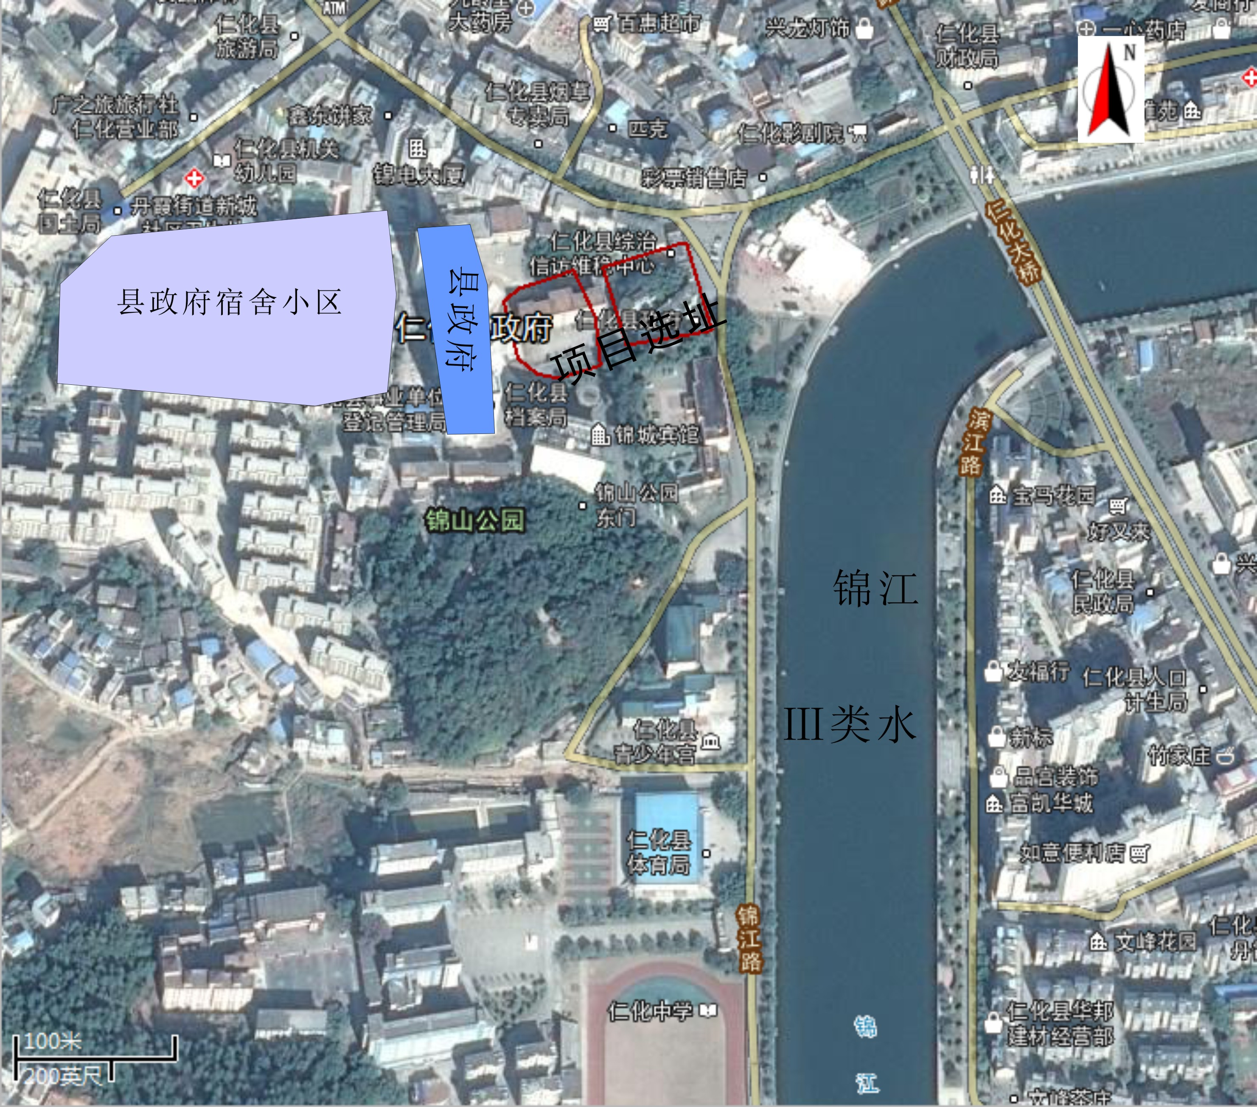
图6 项目四至图
评价适用标准
环境质量标 准 | 1、环境空气质量  根据《韶关市环境保护规划纲要》（2006-2020），项目所在区域环境空气质量标准执行《环境空气质量标准》（GB3095-2012）二级标准，见下表6。  表6环境空气质量标准（摘录）  2、声环境质量：  区域噪声执行《声环境质量标准》（GB3096-2008）中的2类标准，距道路两侧25米距离内执行4a类标准，环境噪声标准详见表7。  表7 声环境质量标准（摘录） (L_{eq}：dB(A))  3、地表水环境质量：  根据《广东省水环境功能区划》（粤府函〔2011〕29号），锦江仁化镇至仁化江口河段水质执行《地表水环境质量标准》（GB3838-2002）Ⅲ类标准。  表8 地表水环境质量标准（摘录） mg/L
  项目 | 浓度限值 mg/m³
  项目 | 年平均 | 日平均 | 小时平均
  PM₁₀ | 0.07 | 0.15 | －
  SO₂ | 0.06 | 0.15 | 0.50
  NO₂ | 0.04 | 0.08 | 0.20
  备注 | GB3095-2012二级标准
  类 别 | 昼 间 | 夜 间
  道路两侧25m内4a类 | 70 | 55
  区域2类 | 60 | 50
  监测项目 | pH值 | DO | COD_{Cr} | BOD₅ | NH₃-N
  Ⅲ类标准值 | 6~9 | ≥5.0 | ≤20 | ≤4 | ≤1.0
  监测项目 | TP | 砷 | 石油类 | LAS | 粪大肠菌群
  Ⅲ类标准值 | ≤0.2 | ≤0.05 | ≤0.05 | ≤0.2 | ≤10000
污染物排放标准 | - 废水  本项目施工期及运营期均无废水产生排放。  - 废气  施工期主要废气污染物扬尘排放标准执行广东省地方标准《大气污染物排放限值》（DB44/27-2001）中第二时段无组织排放监控浓度限值，属于无组织排放源，其排放限值为周界外浓度最高点1.0mg/m³。  - 噪声  施工期噪声排放标准执行《建筑施工场界环境噪声排放标准》（GB12523-2011），分别为昼间70dB（A），夜间55dB（A）。  运营期噪声排放标准执行《社会生活环境噪声排放标准》（GB22337-2008）中2类标准（昼间60dB（A），夜间50dB（A））。
总量  控制  指标 | 无
建设项目工程分析
工艺流程简述（图示）：
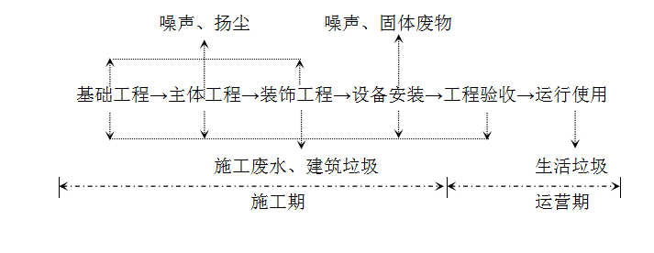

主要污染工序：
建设期：
项目建设期产生的环境影响因子有废气、废水、噪声、固体废弃物等，主要的产污环节如下：
1、扬尘
项目物料运输通道和施工场地会产生扬尘，运输道路扬尘影响范围一般为施工场附近道路两侧30米范围；施工场地产生的扬尘量与施工条件、管理水平、机械化程度和天气状况等因素相关，是一个复杂且难以定量描述的问题。鉴于此，本次评价借鉴类似工程的相关资料进行分析。施工场地的扬尘产生情况类比广西梧州市某施工场地扬尘实验性实测资料，具体数据见表9。
表9某建筑施工场扬尘污染类比调查情况 （mg/m³）
环保  措施 | 检测  位置 | 上风向50m | 工地内 | 工地下风向
 |  |  |  | 50 m | 100 m | 150 m
未洒水 | 范围值 | 0.321~  0.402 | 5.412~  12.723 | 3.435~  4.544 | 1.756~  0.565 | 0.411~  0.623
已洒水 | 范围值 | 0.173~  0.228 | 0.409~  0.759 | 0.244~  0.338 | 0.196~  0.265 | 0.168~  0.236
注：当地地面平均风速2.07m/s。
由表可见，在有风条件情况下，如不采取洒水降尘措施，施工场下风向附近区域的TSP浓度将大幅增加，直至下风向150米，TSP实测值仍超标1倍有余，特别是在下风向50米范围内，TSP浓度值将大幅超标，超标倍数达10倍以上。可见，如不采取有效措施，施工场扬尘将对当地大气环境产生严重影响，影响范围达150米以上。本项目采取的适当洒水环保措施，可有效降尘，类比分析可知，下风向距离施工场界50米处TSP浓度约在0.244～0.338mg/m³之间。
2、废水
本工程施工现场不设置临时住所和生活用房，故无生活污水产生和排放。施工废水主要来源于施工机械、运输车辆的冲洗、砼拌和系统、砂石料清洗、砼养护等，产生量约2m³/d，主要污染物为悬浮物：2000mg/L。
建设单位拟在施工场周围布置废水收集沟并设置二级沉淀池，将施工废水收集至二沉池处理后全部回用或用于各易扬尘点洒水，不外排。
3、噪声
项目产生噪声主要来自建筑机械设备的使用产生的噪声。其特点是间歇性或阵发性，并且具有流动性，噪声值较高。除此以外还有场地运输车频繁运输出入时产生的交通噪音，产生的噪声值在85~100 dB(A)之间。
4、固体废弃物
本工程施工现场不设置临时住所和生活用房，产生的生活垃圾量可忽略不计。施工期固体废弃物为工程弃渣，主要来源于施工过程中产生的建筑垃圾、弃土。建筑垃圾主要为残砖、断瓦、废弃混凝土等。
根据同类规模的项目施工情况，本项目施工时土方开挖量和建筑垃圾总产生量预计为1.2万m³，回填土方量为0.4万m³，则工程弃渣总量约为0.8万m³，产生的固体废物全部按仁化县相关部门的要求外运至指定地点处理。

营运期：
1、废水
本项目运营期无废水产生。
2、废气
本项目运营期无废气产生。
3、噪声
本项目运营期无噪声污染。
4、固体废弃物
本项目产生的固废主要是市民产生的生活垃圾。垃圾产生量约0.15 kg/人•d，按每天接纳的人数200人计算，则产生的垃圾量为30kg/d，合10.95t/a。

项目主要污染物产生及预计排放情况
内容  类型 | 排放源  （编号） | 污染物  名称 | 处理前产生浓度  及产生量 | 排放浓度  及排放量
大  气  污  染  物 | 施工场地 | 扬尘 | — | 周界外最高浓度点小于1 mg/m³
水  污  染  物 | 建设期设备、车辆冲洗 | 废水量  SS | 2 m³/d  2000 mg/L | 不外排
固体  废弃物 | 施工场地 | 工程渣土、建筑垃圾 | 0.8万t | 0
固体  废弃物 | 广场 | 生活垃圾 | 10.95t/a | 0
噪声 | 施工机械 | 机械噪声 | 85～100 dB(A) | 昼间＜70dB（A）  夜间＜55dB（A）
其它
主要生态影响（不够时可附加另页）

①本项目施工过程产生扬尘。粉尘长时间漂浮在大气中容易被人体吸入体内，且容易深入肺部，引起各种尘肺病；此外尘粒的表面可以吸附空气中的各种有害气体及其他污染物。另外，粉尘排出后沉降在植物表面，成为表面污染物，对景观造成影响，某些颗粒物还会对植物造成损害、造成生长不良。
②本项目的建设，为市民提供一处高品质的公共绿地空间，成为能够吸引周边居民休闲健身的活动场所。该区域环境质量得到提升的同时，居民生活环境质量得到改善。

环境影响分析
施工期环境影响简要分析：
（1）扬尘
施工期主要大气污染物为运输和施工产生的扬尘，在无任何措施情况下，施工扬尘影响范围达150米以上。本项目拟采取洒水降尘，类比分析可知，施工场地每天实施洒水抑尘4～5次，这样可使扬尘减少70%左右，车辆行驶扬尘造成的TSP污染距离可缩小至20～50m。下风向距离施工场界50米处TSP浓度约在0.244～0.338mg/m3之间，施工扬尘对附近敏感点仁化县政府产生一定的影响，若建设单位采取了洒水降尘等行之有效的环保措施，其影响程度在可接受范围内。
（2）废水
本工程施工现场不设置临时住所和生活用房，故无生活污水产生和排放；洗车及其他施工设备冲洗废水产生量约为2 m³/d，冲洗废水中主要污染物浓度为SS：2000 mg/L，建设单位在施工场地内设置排水明沟对施工废水进行收集，并建临时沉淀池进行沉淀，沉淀后废水全部回用或用于施工场、附近道路各易扬尘点及部分物料的洒水，不排放，不会对锦江河评价河段水体造成不利影响。
（3）噪声
施工过程中噪声主要是施工机械噪声。据估算，施工场地噪声在85~100dB（A）之间，合理安排施工时间，可将施工期噪声影响降至最低；针对施工过程中产生的噪声，建设单位在施工过程中尽量采用低噪声机械，并且对施工机械采取降噪措施。
从表5可以看出，项目周边敏感点与项目的距离最近为20m，从表10可以看出，噪声在经过距离衰减后，在最近敏感点处噪声衰减至74dB（A），在声传播的过程中，其他构筑物和植被等具有一定的吸收作用，可将噪声降至更低。为了避免施工期给居民造成的影响，建设单位禁止在夜间施工，在距离敏感点较近的一侧设置声屏障，施工机械采取减振等措施降低噪声。
可见，经过上述措施后，项目施工期的噪声对周边敏感点的声环境质量影响较小。
表10 噪声衰减与距离的关系
距离 m | 噪声衰减量 dB(A) | 衰减后噪声值 dB(A)
0 | 0 | 100
5 | 14 | 86
10 | 20 | 80
15 | 24 | 76
20 | 26 | 74
30 | 29.5 | 70.5
40 | 32 | 68
50 | 34 | 66
80 | 38.1 | 61.9
100 | 40 | 60
200 | 46 | 54
300 | 49.5 | 50.5
400 | 52 | 48
500 | 54 | 46

（4）固体废弃物
本工程施工现场不设置临时住所和生活用房，产生的生活垃圾量可忽略不计。施工期固体废弃物为工程弃渣，主要来源于施工过程中产生的建筑垃圾、弃土。建筑垃圾主要为残砖、断瓦、废弃混凝土等。
根据同类规模的项目施工情况，本项目施工时土方开挖量和建筑垃圾总产生量预计为1.2万m³，回填土方量为0.4万m³，则工程弃渣总量约为0.8万m³，产生的固体废物全部按仁化县相关部门的要求外运至指定地点处理。建设单位将通过加强施工管理，使建筑垃圾得到及时清理，避免长期露天堆放引起的污染水体及降低景观质量的不利影响，其影响可以接受。

营运期环境影响分析：
- 废水
本项目运营期无废水产生。
2、废气
本项目运营期无废气产生。
3、噪声
本项目运营期无噪声污染。
4、固体废弃物
本项目产生的固废主要是市民产生的生活垃圾。垃圾产生量约0.15 kg/人•d，按每天接纳的人数200人计算，则产生的垃圾量为30kg/d，合10.95t/a。这些垃圾由环卫部门集中分类、清运，对环境影响较小。
在经过上述措施后，本项目在运营过程中产生的污染物对周围环境影响，在环境可接受范围内。

建设项目拟采取的防治措施及预期治理效果
内容  类型 | 排放源  （编号） | 污染物名称 | 防治措施 | 预期治理效果
大气  污染物 | 施工场地 | 扬尘 | 抑扬尘点定时洒水、定期清扫出入口 | 较好
水  污染物 | 建设期设备、车辆冲洗 | 施工废水  SS | 经沉淀池沉淀后回用或用于易扬尘点洒水 | 良好
固体  废弃物 | 施工地 | 工程渣土 | 按仁化县相关部门的要求外运至指定地点处置 | 良好
固体  废弃物 | 广场 | 垃圾 | 由环卫部门统一集中清运处理 | 良好
噪声 | 施工机械 | 机械噪声 | 合理安排施工时间、设置声屏障等 | 达标排放
其它
生态保护措施及预期效果

① 在建设期，合理施工布局，有计划地施工，避免大面积开挖，减少裸地面积，将基础开挖工作安排在降雨量少的季节进行、修建相应的堡坎和挡土墙、施工场地四周开挖防洪沟、弃土及时回填并复绿等，防止水土流失。
② 在项目建成后，保证绿化率及植被在该区域内均匀分布，采用乔木、灌木、草本相结合的绿化方案，绿化植物以韶关本地物种为宜，并使植物的种类尽可能地多样化。
在采纳了上述措施后，该项目在建设期对周围生态环境的影响能够减小到可接受的程度，运营行期可使当地生态环境有所改善。

结论与建议
1.项目概况
仁化县丹霞实业发展有限公司拟投资1318.23万元，选址仁化县政府行政大楼前地块，建设仁爱广场项目，项目占地面积9700m²，地理位置中心坐标为E113°44′37.12″ N25°5′17.80″，其建设内容包括：广场铺装、文化景墙、景观亭廊、喷泉水景、景观小品、生态停车场、园林绿化、照明设施、广播及监控系统等工程。
2.选址合理性与政策相符性分析
①本项目位于仁化县政府行政大楼前，项目南靠锦城公园，东临锦江，景观资源良好。可将二者景观引入广场景观，达到资源最大化利用，选址合理。
②本项目不属于《产业结构调整指导目录》（2011年本、2013年修正本）及《广东省产业结构调整指导目录（2007年本）》中的限制类及禁止类，项目符合当前国家和地方的产业发展政策。因此，本项目符合国家及地方的相关产业政策。
3.项目所在区域环境质量现状评价
①根据《韶关市环境保护规划纲要（2006-2020）》，本项目所在地的大气环境质量执行《环境空气质量标准》（GB3095-2012）的二级标准。根据《韶关市环境质量年报（2015年本）》资料中显示的环境监测数据，该区环境空气质量各监测项目均符合二级标准要求，当地环境空气质量现状良好。
②根据《广东省水环境功能区划》（粤府函〔2011〕29号），锦江仁化镇至仁化江口河段水环境质量标准执行《地表水环境质量标准》（GB3838-2002）中的Ⅲ类标准。根据《韶关市环境质量报告书（2015年）》丹霞山断面监测数据显示，各项水质监测指标均能达到《地表水环境质量标准》（GB3838-2002）Ⅲ类标准要求，水环境质量现状良好。
③根据《韶关市环境保护规划纲要（2006-2020）》（韶府发[2008]210号），本项目所在地的为2类标准适用区域。临近交通干线一侧区域，执行《声环境质量标准》（GB3096-2008）中的4a类标准（昼间≤70dB（A），夜间≤55dB（A））。目前该区域的昼、夜噪声值均能满足标准要求，声环境质量现状良好。
④本项目位于仁化县政府行政大楼前，受人为因素干扰，目前以人工植被为主，陆生植物的生物多样性较差。用地范围没有属于国家和省级保护的区内野生动物栖息，偶见的仅有普通鸟类、昆虫等。生态环境质量现状一般。
综上所述，本项目环境质量现状总体良好。
4.项目环境影响评价分析
①建设期环境影响
a.扬尘：施工扬尘影响范围为其下风向50 m之内。由于采取了相应环保措施，其影响程度不大。
b.废水：施工废水全部经沉淀后用于施工场、附近道路各易扬尘点及部分物料的洒水，不排放，无不利影响。
c.噪声：施工噪声主要影响范围为噪声源的30 m以内，采取夜间停止高噪声作业等措施后，对附近敏感点的影响不大。
d.工程渣土：外运至仁化县相关部门要求指定地点处置，对环境影响很小。
在采取上述措施后，本项目建设过程中的扬尘、噪声、废水等对周围环境的影响可降至最低程度。
②运营期环境影响
废水：项目运营期无废水产生。
废气：项目运营期无废气产生。
噪声：项目运营期无噪声污染。
固体废弃物：项目垃圾产生量为10.95t/a，这些垃圾由环卫部门集中分类、清运，对环境影响较小。
综上所述，本项目运营期环境影响程度较低，在可接受范围内。
- 环境保护措施
①施工期环保措施
冲洗废水：沉淀处理后用于道路易扬尘点及部分物料堆存地洒水；
扬尘：物料覆盖运输、易扬尘点定时洒水；
工程渣土：外运至仁化县相关部门要求指定地点处置；
生活垃圾：委托当地环卫部门集中分类、清运；
施工噪声：合理安排施工时间、设置声屏障等；
②运营期环保措施
生活垃圾：委托当地环卫部门分类收集、分类处理。
以上各项环保措施经济可行、技术成熟，可达到良好的预期效果。

6、综合结论
仁化县丹霞实业发展有限公司拟投资1318.23万元，选址仁化县政府行政大楼前地块，建设仁化县仁爱广场建设工程项目，项目占地9700m²。项目选址合理，符合当前国家及地方产业政策。对建设期和运营期产生的各类污染物，建设单位提出了切实可行的环保措施，各污染物可实现达标排放，项目对环境的影响在可接受范围内。
因此，从环境保护角度来看，本项目建设是可行的。

预审意见：

公 章
经办人：
年 月 日
下一级环境保护行政主管部门审查意见：

公 章
经办人：

年 月 日
审批意见：

公 章
经办人：
年 月 日

建设项目环境保护审批登记表
填表单位 |  |  | 广东韶科环保科技有限公司 |  |  |  |  |  |  |  |  | 填表人（签字） |  |  |  | 杨余宝 |  |  |  | 项目经办人（签字）
建设项目 | 项目名称 |  | 仁化县仁爱广场建设工程 |  |  |  |  |  |  |  |  | 建设地点 |  |  |  | 仁化县政府行政大楼前
建设项目 | 建设规模及内容 |  | 总投资1318.23万元，用地面积9700m² |  |  |  |  |  |  |  |  | 建设性质 |  |  |  | √新建 改扩建 技术改造
建设项目 | 行业类别 |  | N7810市政设施管理 |  |  |  |  |  |  |  |  | 环境影响评价管理类别 |  |  |  | 编制报告书 √编制报告表 填报登记表
建设项目 | 总投资（万元） |  | 1318.23 |  |  |  |  |  |  |  |  | 环保投资（万元） |  |  |  |  |  |  |  | 所占比例（%） |  |  | %
建设单位 | 单位名称 |  | 仁化县丹霞实业发展有限公司 |  |  |  | 联系电话 |  | 13435048844 |  |  | 评价单位 |  | 单位名称 |  | 广东韶科环保科技有限公司 |  |  |  | 联系电话 |  |  | 0751-8700090
建设单位 | 通讯地址 |  | 仁化县城建设路55号A幢302单元 |  |  |  | 邮政编码 |  | 512300 |  |  |  |  | 通讯地址 |  | 韶关市新华北路36号 |  |  |  | 邮政编码 |  |  | 512026
建设单位 | 法人代表 |  | 华鸿靖 |  |  |  | 联系人 |  | 华鸿靖 |  |  |  |  | 证书编号 |  | 国环评证乙字第2818号 |  |  |  | 评价经费（万元）
建设项目所处区域现状 | 环境质量等级 |  | 环境空气：符合GB3095-2012中二级标准 地表水：符合GB3838-2002中Ⅲ类标准 地下水： 环境噪声：符合标准GB3096-2008中4a、2类标准  海水： 土壤： 其他：
建设项目所处区域现状 | 环境敏感特征 |  | □自然保护区 □风景名胜区 □饮用水水源保护区 □基本农田保护区 □水土流失重点防治区 □沙化地封禁保护区 □森林公园 □地质公园 □重要湿地 □基本草原 □文物保护单位 □珍惜动植物栖息地 □世界自然文化遗产 □重点流域 □重点湖泊 ■两控区
污  染  物  排  放  达  标  与  总  量  控  制  （工业  建设  项目  详填） | 排放量及主要污染物 |  | 现有工程（已建+在建） |  |  |  |  | 本工程（拟建或调整变更） |  |  |  |  |  |  |  |  |  | 总体工程（已建+在建+拟建或调整变更）
污  染  物  排  放  达  标  与  总  量  控  制  （工业  建设  项目  详填） |  |  | 实际排放浓度(1) | 允许排放浓度(2) | 实际排放总量(3) | 核定排放总量(4) |  | 预测排放浓度(5) |  | 允许排放浓度(6) | 产生量(7) |  | 自身削减量（8） |  | 预测排放总量(9) |  | 核定排放总量(10) | 以新带老削减量(11) | 区域平衡替代本工程削减量(12) |  | 预测排放总量(13) | 核定排放总量(14) |  | 排放增减量(15)
污  染  物  排  放  达  标  与  总  量  控  制  （工业  建设  项目  详填） | 与项目有关其它特征污染物
注：1、排放增加量：（+）表示增加，（-）表示减少； 2、（12）：指该项目所在区域通过“区域平衡”专为本工程替代削减的量；
3、（9）=（7）-（8），（15）=（9）-（11）-（12），（13）=（3）-（11）+（9）；
4、计量单位：废水排放量——万吨/年，废气排放量——万标立方米/年，工业固体废物排放量——万吨/年，水污染物排放浓度——毫克/升，大气污染物排放浓度——毫克/立方米，水污染物排放量——吨/年，大气污染物排放量——吨/年。

主要生态破坏控制指标
影响及主要措施  生态保护目标 |  | 名称 | 级别或种类数量 | 影响程度（严重、一般、小） | 影响方式（占用、切割阻断或二者皆有） | 避让、减免影响的数量或采取保护措施的种类数量 | 工程避让投资（万元） | 另建及功能区划调整投资（万元） | 迁地增殖保护投资（万元） | 工程防护治理投资（万元） |  | 其它
自然保护区
水源保护区 |  |  |  |  |  |  |  |  | ——
重要湿地 |  |  | —— |  |  |  |  |  | ——
风景名胜区 |  |  |  |  |  |  |  |  | ——
世界自然、人文遗产地 |  |  | —— |  |  |  |  |  | ——
珍稀特有动物 |  |  |  |  |  |  |  | ——
珍稀特有植物 |  |  |  |  |  |  |  | ——
类别及  形式  占用  土地(hm²) | 基本农田 |  | 林地 |  | 草地 |  | 其它 |  | 移民及拆迁人口数量 | 工程占地拆迁人口 |  | 环境影响迁移人口 | 异地  安置 | 后靠安置 | 其它
类别及  形式  占用  土地(hm²) | 临时  占用 | 永  久占用 | 临时  占用 | 永久  占用 | 临时  占用 | 永久  占用
面积 |  |  |  |  |  |  | 0.76 |  | 移民及拆迁人口数量
环评后减缓和恢复的面积 |  |  |  |  |  |  |  |  | 治理水土流失面积 | 工程治理（km²） | 生物治理（km²） | 减少水土流失量（吨） | 水土流失治理率（%）
噪声治理费用 | 工程避让（万元） | 隔声屏障（万元） | 隔声窗（万元） | 绿化降噪（万元） | 低噪设备及工艺（万元） | 其它

